**Sistemas Embarcados – Laboratório 3 – Entrega Parcial 2**

**Universidade Tecnológica Federal do Paraná**

Adriano Ricardo de Abreu Gamba

Davi Wei Tokikawa

**Controle de velocidade e sentido de rotação de um micromotor CC**

1. **Diagrama de Classes (Threads)**

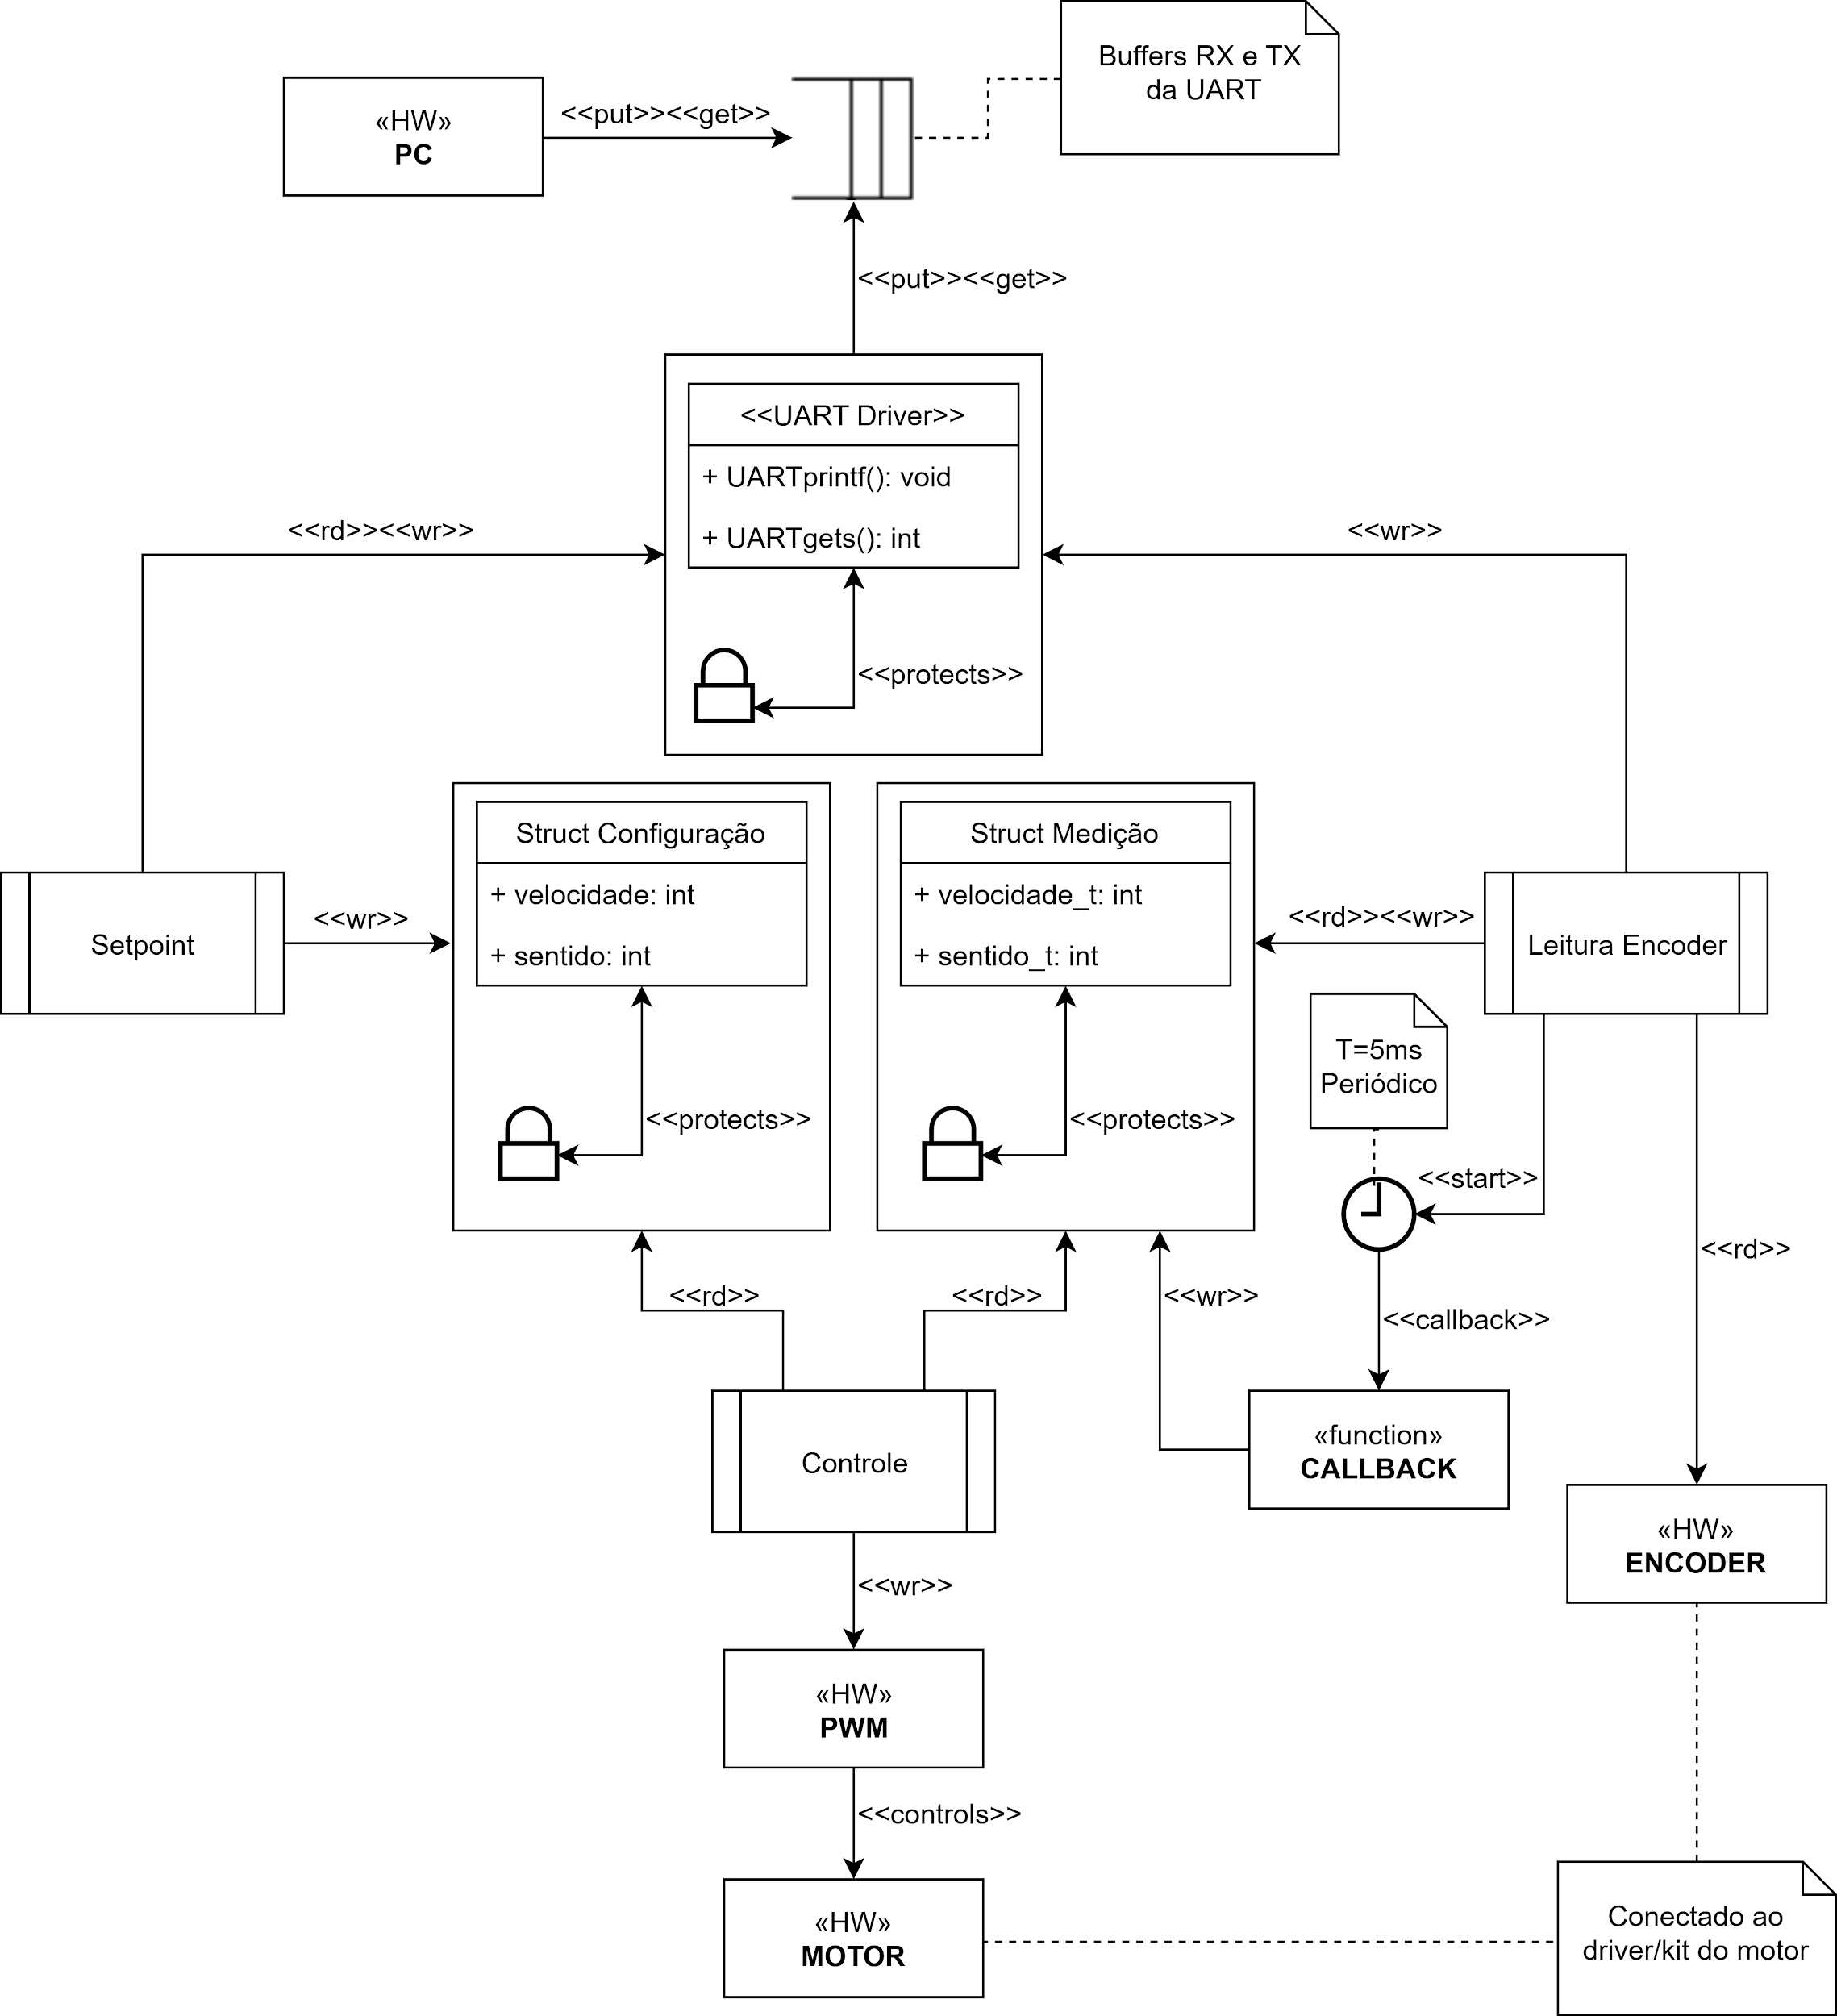

1. **Diagramas de Atividade**
   1. Thread do Setpoint

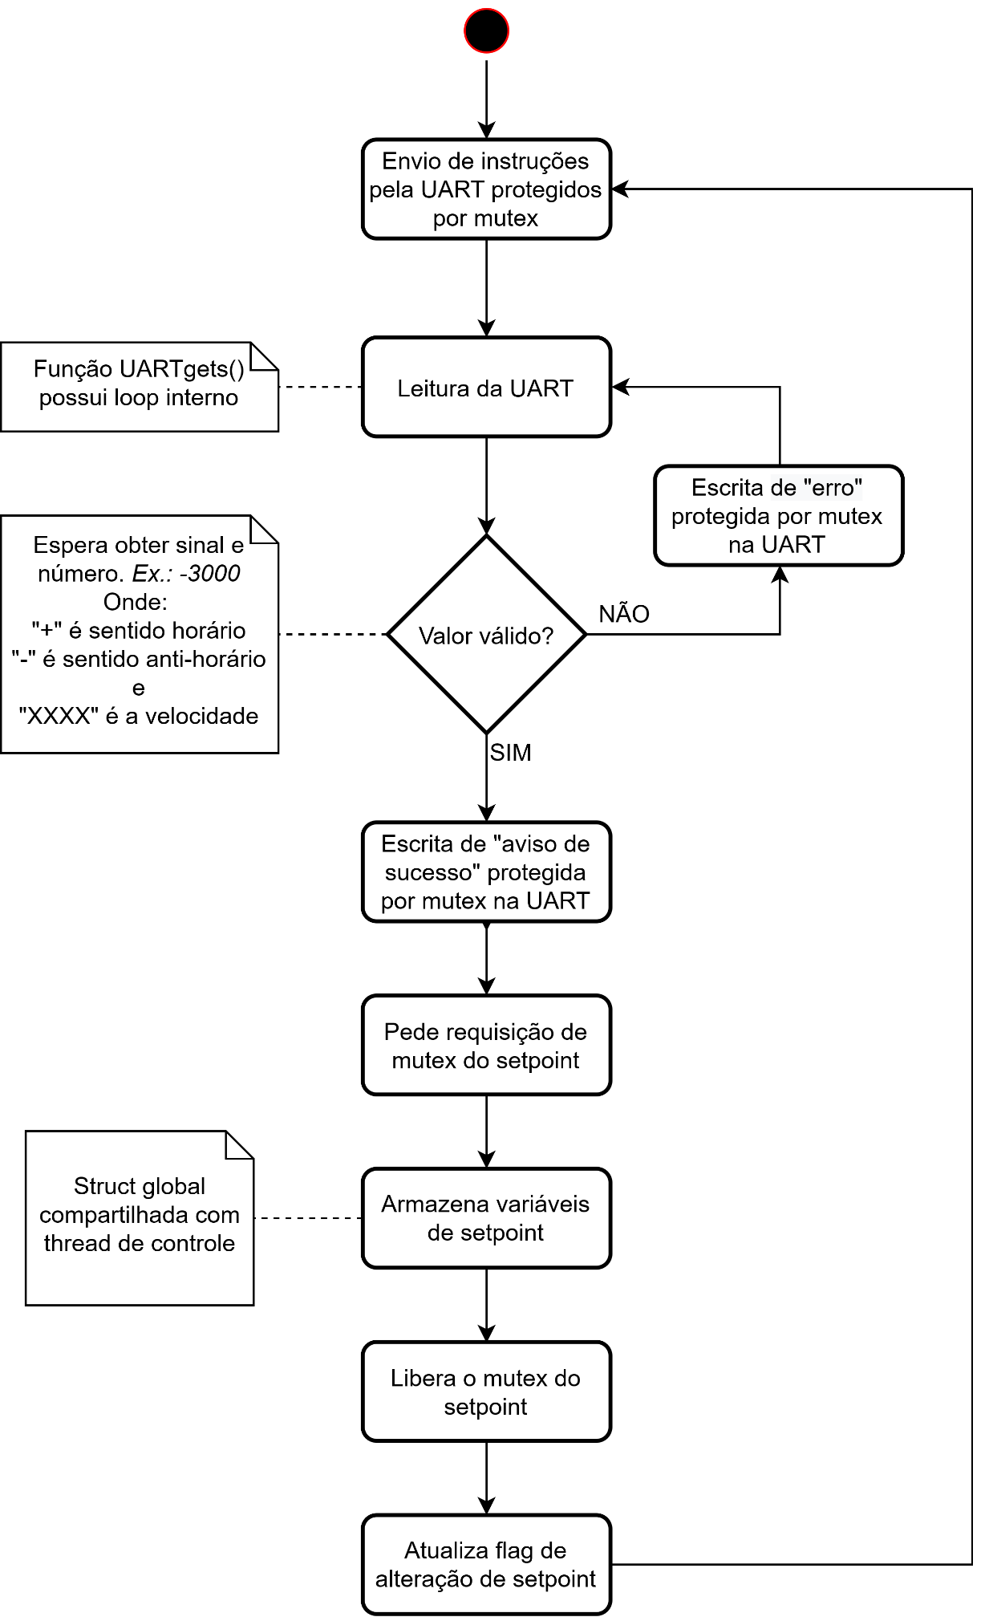

* 1. Thread do Controle

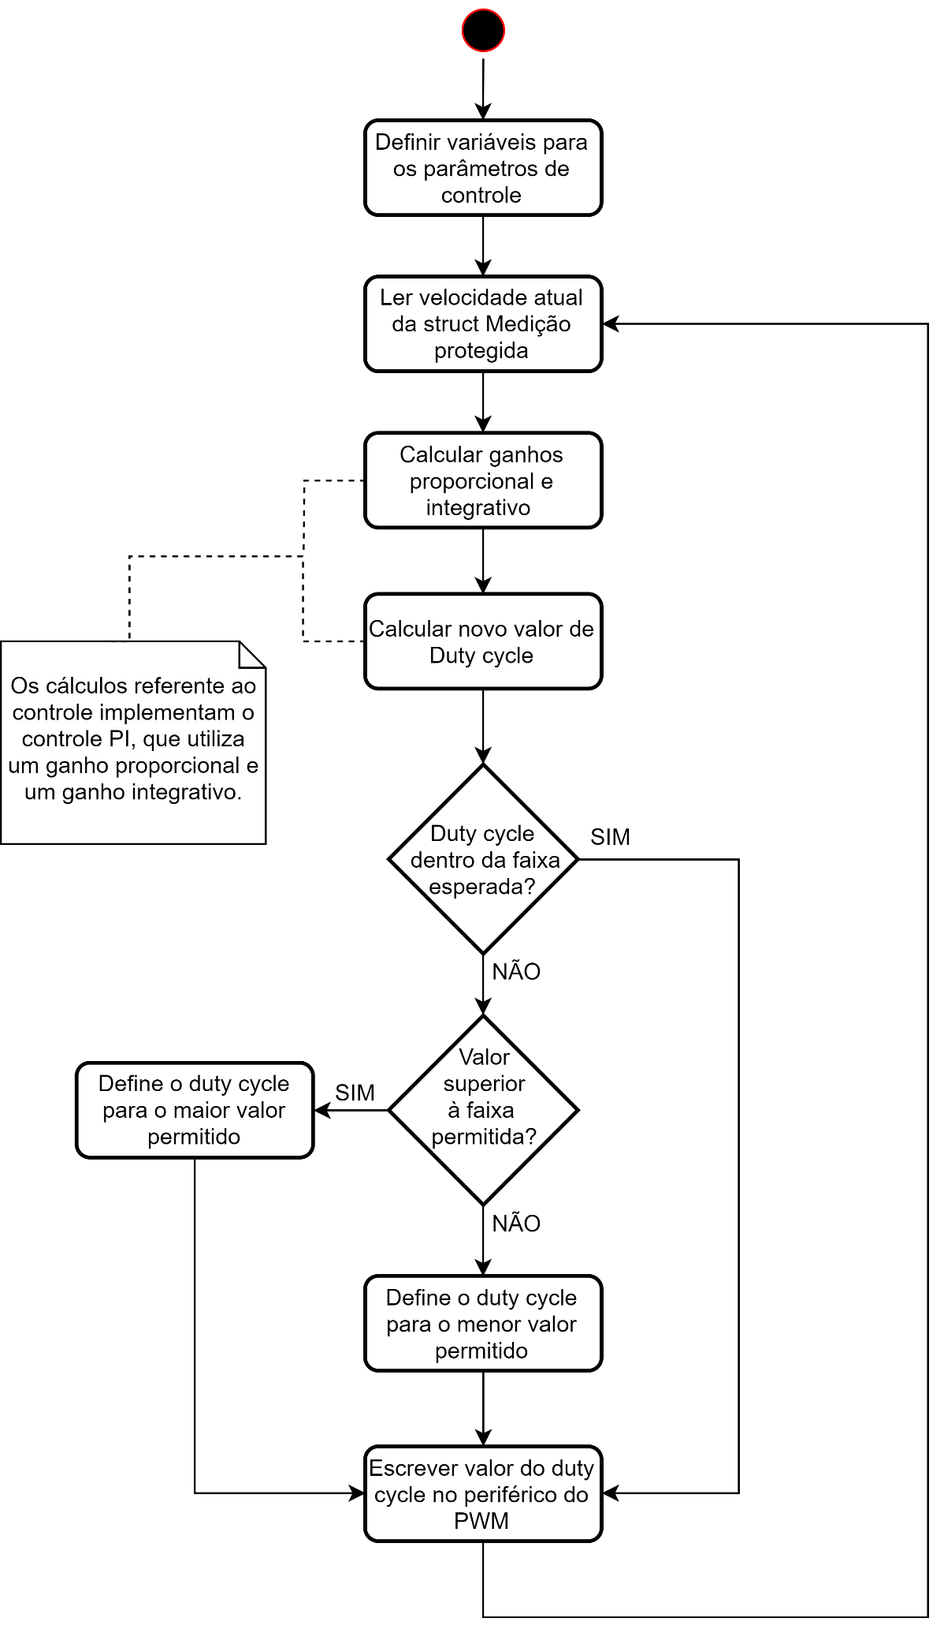

* 1. Leitura do Encoder

